Poemas de Ángel Ganivet
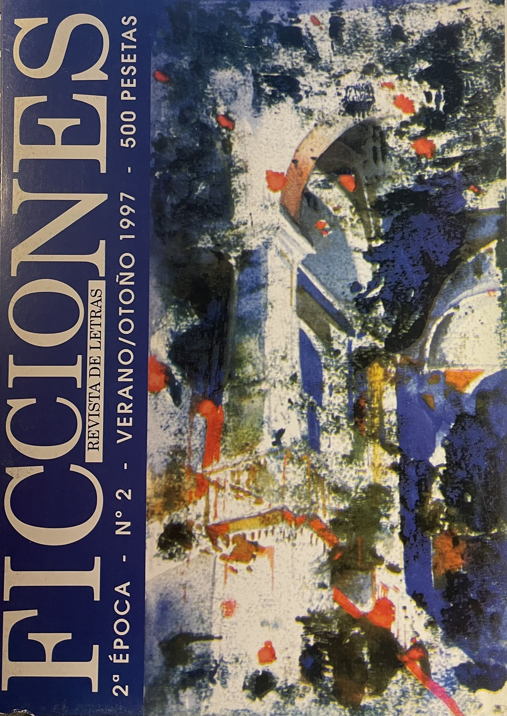

Traducción y análisis: Belén Juárez

Poemas recogidos en el libro SOBRE GANIVET,
de Antonio Gallego Morell)
Universidad de Granada
Ficciones, Revista de Letras
Época Verano/Otoño 1997

PENSÉES MÉLANCOLIQUES ET SAUVAGES^{(A)}

I
Oh mon Dieu! que je sens ma bouche amère
il me semble qu'on m'a donné un poison
caché dans quelque souffle de passion
très subtil et que j'ai aspiré dans l'air! ₍₁₎

II
Je suis blessé, mais où? je ne sais point;
partout où touche sa main de fine tournure
je resens la douleur de ma blessure;
il y a des mains qui blessent, en caressant. ₍₂₎

III
Je m'accuse devant toi très humblement
d'un mal que je t'ai fait; j'étais dormi;
et je t'ai vue comme Eve au Paradis
et je t'ai mordue toute et t'ai fait du sang! ₍₃₎

IV
Ce n'est pas toujours bien de trop nous éprouver
quelques minutes au feu, un seul instant dans l'eau
font de la barre de fer l'épée de Toledo;
je n'ai jamais compris la joie de tourmenter. ₍₄₎

V
J'ai connu une femme étrange, de bonté si cruelle
qu'elle aimait délivrer de leur cage les oiseaux,
mais que avec quelques coups de ciseaux
avant de les lâcher elle leur coupait les ailes. ₍₅₎

PENSAMIENTOS MELANCOLICOS Y SALVAJES

I
¡Dios mío! siento mi boca amarga
parece que me dieron un veneno
escondido en algún hálito de pasión
muy sutil y que he aspirado del aire.

II
Estoy malherido, pero ¿dónde? no sé el lugar;
por donde quiera que mi mano toca de fina semblanza
presiento el dolor de mi herida;
hay manos que hieren, acariciando.

III
Me acuso frente a ti humildemente
del mal que te he hecho; estaba dormido;
¡y te vi como Eva en el Paraíso
y te mordí entera y te hice sangre!

IV
No está bien probarnos demasiado
algunos minutos al fuego, un solo instante en el agua
hacen de la barra de hierro la espada de Toledo;
nunca pude comprender el júbilo de atormentar.

V
Conocí mujer extraña, de bondad tan cruel
que gustaba liberar de sus jaulas a los pájaros,
pero que con lances de tijera
antes de dejarlos volar les cortaba las alas.

(1): Pub. en Boletín Centro Artístico, cit. y Ed. Rosal cit.; (2): Pub. en Boletín cit. (4 abril, 1896)
(3): Pub. en Boletín cit. (1896); (4): Pub. en Boletín cit (30 abril, 1896); (5): Pub. en Boletín cit. y Ed. Rosal cit. (30 abril, 1896).
(A): Traducción del significado completo del poema

Análisis de la poesía de Ángel Ganivert

Podemos pensar en Ángel Ganivet como el poeta de la pluma herida, salta a la vista su fuerza de sentimientos que por una razón u otra llegó a consumirlo en el más profundo de su dolor. Sinceridad total en sus textos, uno de los más tristes de este joven cónsul en Helsingfors y excéntrico escritor de la Generación del 98; es, sin embargo, su amor al sufrimiento lo que le hace evidente, ¿quién puede saber la verdad de su mente? más podría pensarse en la búsqueda de un culpable para sus escritos, posiblemente una, dos o más mujeres; es fácil culpar sin previsión y pienso tras un estudio de sus poemas que existe un misterio innato entre sus dedos, un elocuente problema dentro de su existencia y que dio cauce a través de (entre otros) al “mal de amores”. No es fácil la conjunción y el equilibrio entre Finlandia y la Ciudad de la Alhambra y más para quienes la sensibilidad les inunda el espíritu; poeta genial, no cabe duda, pero que quizás no supo resolver con soltura la época que le tocó en suerte.

Un día supe de una rosa que creció en el desierto, se hizo de sal y nadie recordó su aroma del pasado; sólo se admiró su belleza en el presente, su dureza frágil de cristal, su imagen pulcra; pero ¿quién pudo hacer eterno su color, su olor, su viveza del pasado? Hablamos de su interés por los temas de una España sin fronteras y que no pudo resolver en vida, vida corta porque así lo quiso él y quien sabe si alguien más, pero que en resumen nos muestran toda su intensidad y preocupación por que todo fuera de otra forma menos arcaica para él y su España.

Pienso en Ángel Ganivet como el poeta de los soportales, aquel que incluso desde su tumba ubicó su casa cerrada bajo arcos en sombra una ciudad donde todo lo bello carece de nombre material. Pienso en Ángel Ganivet como el poeta de la Generación de Granada, en 1898.

